Exercícios
- Escreva os seguintes programas
  - Retorne a hora atual do sistema operacional no formato HH:mm:ss.
  - Retorne o idioma do sistema operacional.
  - Retorne a resolução da tela no formato largura x altura, em pixels, e.g., 1280 x 720.
- Desenvolva uma interface que calcule a soma entre dois números, como a seguir
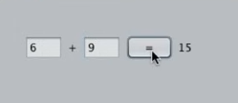
Figura 1: Soma entre dois números
- Desenvolva uma interface que permita ao usuário saber quantos anos ele tem com base na data atual, como a seguir
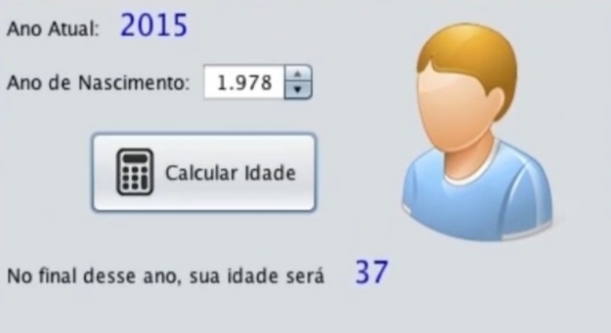
Figura 2: Cálculo de idade com base na data atual
- Desenvolva uma interface que permita ao usuário advinhar um número de 1 a 5, como a seguir
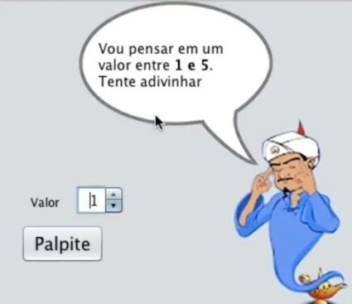
Figura 3: Palpite de número entre 1 e 5
- Desenvolva uma interface que implemente uma calculadora de um operando, como a seguir.
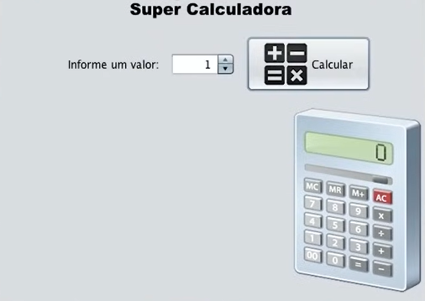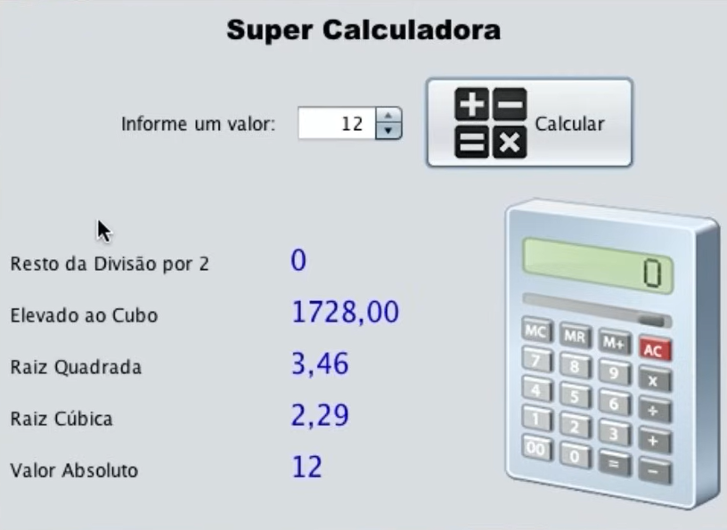
Figura 4: Super Calculadora
- Desenvolva uma interface que permita ao usuário calcular o valor do discriminante em uma equação de segundo grau, como a seguir.
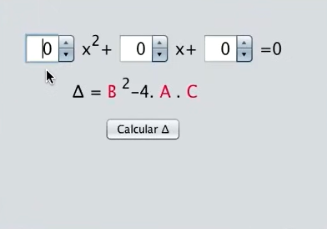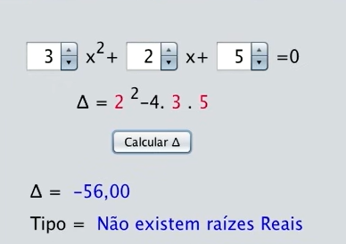
Figura 5: Cálculo do discriminante
- Desenvolva uma interface que receba a medida dos três lados de um triângulo e o classifique quanto ao comprimento dos lados, como a seguir.
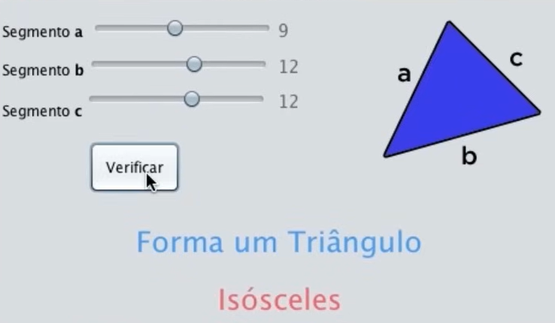
Figura 6: Classificação de um triângulo pela quantidade de lados
- Desenvolva uma interface para calcular o fatorial de um número inteiro, como a seguir.
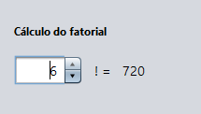
Figura 7: Cálculo do Fatorial
- Desenvolva uma interface que solicite ao usuário vários números e exiba estatísticas que considere todos esses números quando o usuário informar o número zero, como a seguir.
Dica: use a classe JOptionPanel para gerar o prompt em que o usuário poderá digitar cada valor.
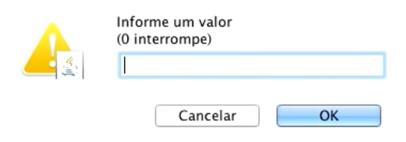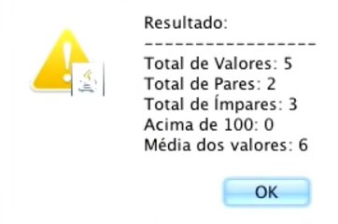
Figura 7: Acumulador de números digitados
- Desenvolva uma interface que exiba uma sequência de números naturais com início, fim e passo, como a seguir.
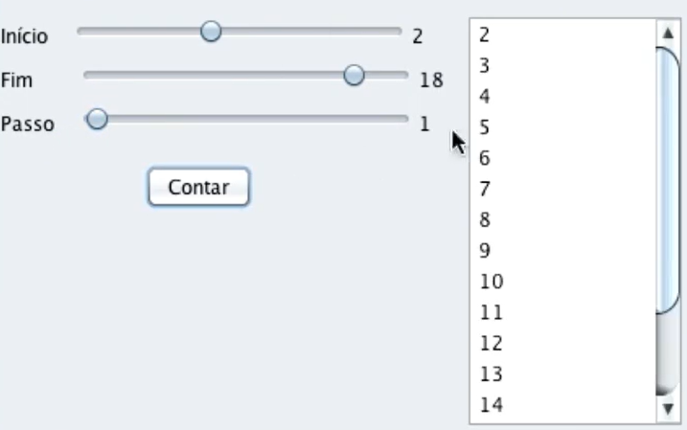
Figura 8: Contagem de números naturais
- Desenvolva uma interface que possibilite ao usuário manipular os elementos de um vetor, e visualizar essas operações dinamicamente, como a seguir. Para as operações de adicionar e remover, o usuário deve clicar no elemento desejado, localizado no painel a direita e clicar na operação desejada: caso seja Remover, este elemento deve ser trocado por zero, e, caso seja Adicionar, este elemento deve ser atualizado pelo valor digitado no spinner box.

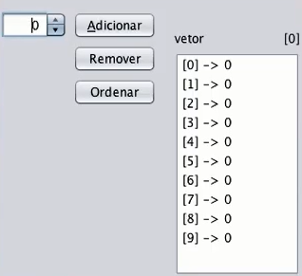
Figura 9: Preenchimento de um vetor dinâmico
- Desenvolva uma interface que permita ao usuário visualizar o cálculo do fatorial do número que ele informar, como a seguir.
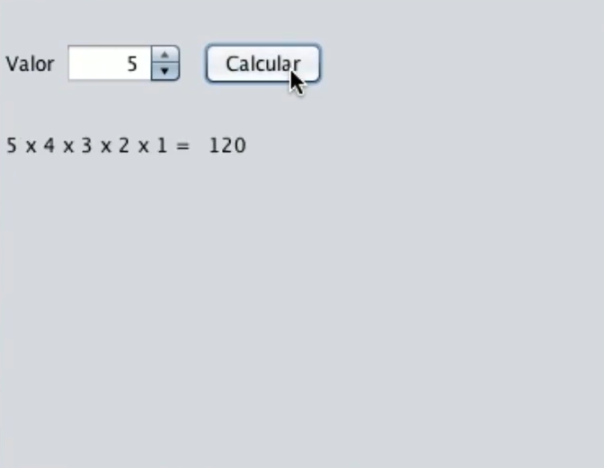
Figura 10: Visualização do fatorial de um número
Gabarito
1. a. CurrentSystemTime, b. CurrentSystemLanguage, c. SystemScreenResolution
2. SumSwing
3. UserAgeSwing
4. NumberGuessingSwing
5. SuperCalculatorSwing
6. QuadraticFormulaSwing
7. TriangleClassifierSwing
8. FactorialSwing
9. StatisticsSwing
10. NaturalSequenceSwing
11. DynamicVectorSwing
12. FactorialV2Swing

